新 书 推 荐

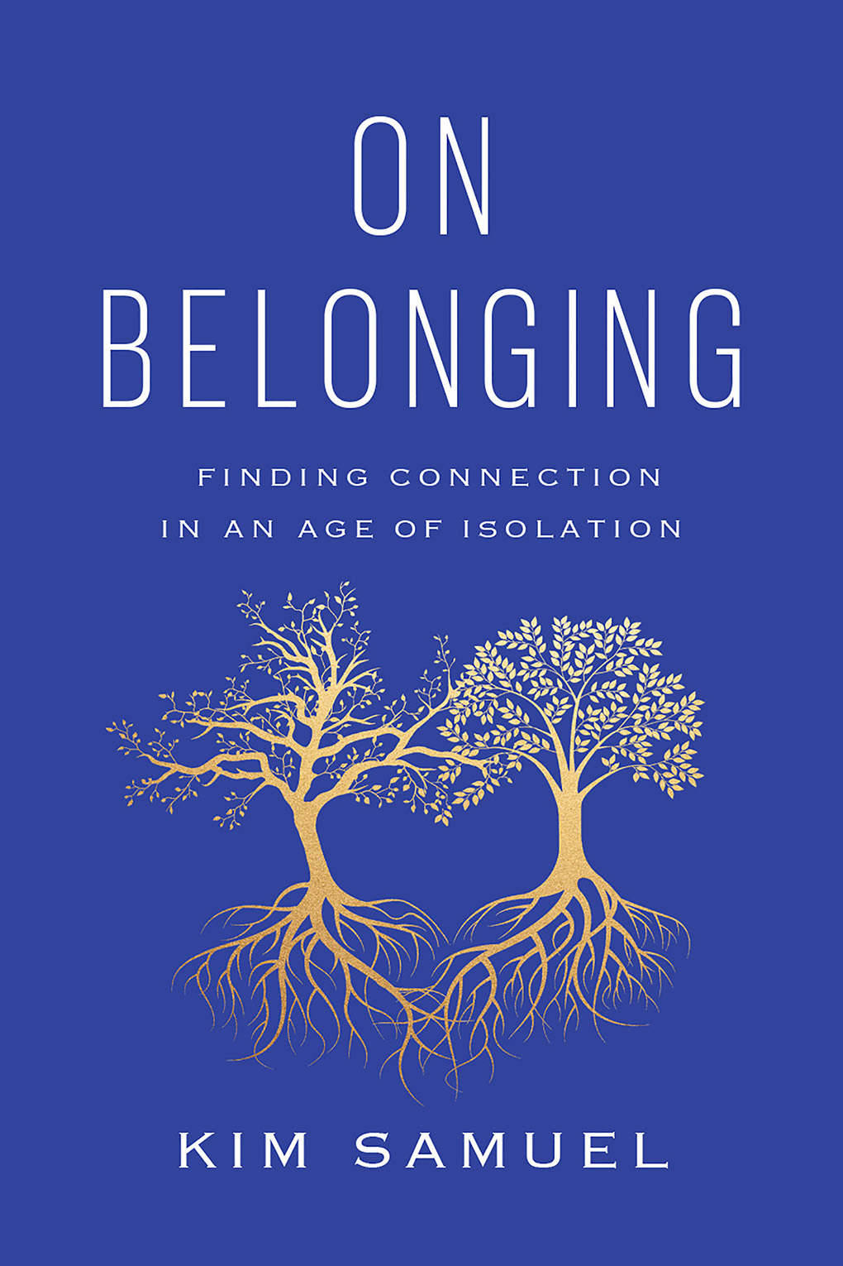
中文书名：《论归属感：在孤独时代寻找联系》
英文书名：ON BELONGING: Finding Connection in an Age of Isolation
作 者：Kim Samuel
出 版 社：Abrams
代理公司：ANA/Connie
出版时间：2022年9月
代理地区：中国大陆、台湾
页 数：304页
审读资料：电子稿
类 型：大众心理学

内容简介：

·当下最重要的一本书：即使在新冠疫情之前，孤独和社会隔离也是主要问题，而且它们只会变得更糟。本书将展示什么是归属感，为什么它很重要，以及创新者如何在世界各地培养它。

·多头衔的作者：塞缪尔是一位实力派，是一位国际领袖和慈善家，其基金会支持这项工作。她与许多领域的专家和有影响力的人物都有良好的联系。

·主要活动：本书的出版将与塞缪尔社会联系中心主办的“归属感全球研讨会”同时进行。塞缪尔最近被任命为有史以来第一位富布赖特包容性和社会联系大使，他已被邀请在他们的主持下到各大学和领事馆参观，额外的外部宣传将是活动的一部分。

·热点话题：领英、哈佛大学、Nordstrom、HubSpot和一群不同的公司和机构已经推出了新的高管职位，头衔包括“多样性、包容性和归属感”主任/“全球文化、归属感和人员增长”副总裁。归属感是主要行业会议和政治运动的主题。

探索社会隔离时代归属感的力量，借鉴创新领袖、个人和组织的经验，展示我们如何创造以人际联系为中心的生活和社区。

归属感究竟是什么意思？今天，我们正处于一个拐点。压力、社会脱节和日益严重的环境退化让人们渴望的不仅仅是物质进步、法律自由或政治稳定。我们渴望更深层次的联系。我们渴望归属感。

在《论归属感》一书中，金·塞缪尔探讨了我们当前的危机，并提出了关于归属感的四个维度：我们与他人的关系，我们的本质，我们影响政治和经济决策的能力，以及我们对生活意义和目标的发现。萨缪尔是这方面的专家，也是国际关系密切的倡导者，他向读者介绍了世界各地正在培养归属感的创新者。无论是通过体育、音乐、教育、心理健康、文化传统，还是环境，它们都在弥合裂痕，让我们每个人都能创造一个有家的感觉的世界。

作者简介：


作为一名活动家、教授和社会投资者，金·塞缪尔（Kim Samuel）一直处于当今归属感运动的前线。她是塞缪尔社会联系中心的创始人，塞缪尔家庭基金会的主席，并在牛津、哈佛和麦吉尔大学等机构担任学术讲师。作为社会隔离和归属问题的学术研究和政策倡导的先驱，塞缪尔将研究、写作、教学和直接的项目工作结合起来，支持社区克服21世纪的各种社会、经济和环境挑战。她住在多伦多。

谢谢您的阅读！
请将回馈信息发至：萧涵糠(Connie Xiao)
安德鲁﹒纳伯格联合国际有限公司北京代表处
北京市海淀区中关村大街甲59号中国人民大学文化大厦1705室, 邮编：100872
电话：010-82449325
传真：010-82504200
Email: Connie@nurnberg.com.cn
网址：www.nurnberg.com.cn
微博：http://weibo.com/nurnberg
豆瓣小站：http://site.douban.com/110577/
微信订阅号：ANABJ2002


